Національний університет «Львівська політехніка»
Кафедра програмного забезпечення

КУРСОВА РОБОТА
з дисципліни «Бази даних»
на тему:
«Інформаційна система для управління спортивним клубом»

Виконав:
студент спеціальності 121
«Інженерія програмного забезпечення»
групи П3-34
Таміла ІВАСЬКЕВИЧ

Керівник:
асистент кафедри програмного забезпечення,
Вікторія МАЙХЕР

Оцінка:
Національна шкала ___________________
Кількість балів ______ Оцінка ECTS ____

Члени комісії ____________ Максим БІЛОІВАНЕНКО
(підпис)
____________ Вікторія МАЙХЕР
(підпис)

Львів – 2026 рік
Зміст
Вступ
У сучасному світі цифровізація є ключовим чинником розвитку сфери послуг, зокрема спортивної індустрії. Фітнес-центри та спортивні клуби сьогодні – це складні структури, що потребують чіткої координації між адміністративним персоналом, тренерським складом та клієнтами. Впровадження спеціалізованих інформаційних систем дозволяє змінити підходи до управління ресурсами, планування графіків та взаємодії зі споживачами послуг, замінюючи застарілі паперові методи ведення обліку на надійні цифрові рішення.
Розроблювана інформаційна система призначена для комплексного керування мережею спортивних залів. Вона забезпечує автоматизацію таких важливих бізнес-процесів, як створення та затвердження розкладів групових та індивідуальних занять, динамічне керування інвентарем у розрізі окремих залів, а також повний цикл роботи з клієнтами – від реєстрації замовлень на абонементи до їх верифікації та моніторингу статусу дії. Усі етапи взаємодії користувачів із системою реалізуються через інтуїтивно зрозумілий інтерфейс, що адаптується під конкретну роль: адміністратора, менеджера, тренера або клієнта.
Актуальність розробки зумовлена необхідністю підвищення ефективності спортивних закладів. Автоматизація розкладів мінімізує ризик конфліктів ресурсів, а точний облік інвентарю дозволяє раціонально розподіляти обладнання між різними залами мережі. Важливим аспектом є також безпека та контроль: система передбачає автентифікацію користувачів та збереження протоколу всіх дій.
Метою даної курсової роботи є проектування та реалізація інформаційної системи для управління спортивним клубом, яка охоплює повний цикл обробки даних. У процесі виконання роботи було розв’язано завдання концептуального та логічного моделювання даних, реалізації процедур бізнес-логіки на рівні СУБД, а також розробки інтерфейсних рішень для фільтрації та візуалізації інформації відповідно до потреб користувачів різних рівнів доступу.

Розділ 1. Аналіз предметної області та постановка завдання

a. Опис предметної області
Актуальність теми
Сучасний темп життя вимагає від спортивних закладів високої швидкості обслуговування та автоматизації рутинних процесів. Актуальність розробки інформаційної системи для управління спортивним клубом зумовлена необхідністю ефективного керування мережею залів, що включає контроль за використанням інвентарю, координацію розкладів тренерів та ведення обліку клієнтських абонементів. Впровадження такої системи дозволяє мінімізувати помилки при плануванні групових та індивідуальних занять, забезпечує прозорість фінансових операцій та підвищує рівень лояльності клієнтів завдяки персоналізованому підходу до надання послуг.
Визначення важливих понять
Локація – структурна одиниця мережі, яка виступає місцем розміщення інвентарю, залів та проведення тренувань.
Кімната – конкретне приміщення всередині локації (наприклад, басейн чи зал для йоги), що має обмежену місткість та використовується для проведення індивідуальних та групових занять.
Абонемент – право клієнта на отримання визначених послуг спортивного клубу протягом певного часу.
Обладнання – сукупність спортивного устаткування, що обліковується за типами та кількістю, може бути закріплене за локацією або розподілене по конкретних кімнатах.
Сфера застосування системи

Огляд існуючих аналогічних систем
b. Вимоги до обробки даних
Опис бізнес-процесів:
1. Створення та затвердження розкладів занять.
2. Керування інвентарем залів
3. Робота з клієнтами: реєстрація, верифікація, обробка замовлень абонементів.
Способів накопичення та аналізу даних
Форми введення та виведення даних
c. Постановка завдання
Інформаційна система призначена для керування мережею спортивних залів: створення та затвердження розкладів занять, редагування інформації щодо розміщення інвентарю, опрацювання даних клієнтів.
Ролі потенційних користувачів: адміністратор, менеджер, спортивний тренер, клієнт.
Перелік функцій
Розділ 2. Розробка моделей даних
a. Концептуальне проектування
Взаємозв’язки та характеристики сутностей:
- Користувачі (Users): базова сутність, яка містить загальну інформацію про всіх зареєстрованих осіб у системі (адмінів, тренерів, менеджерів, клієнтів). Властивості користувача: ім’я, прізвище, номер телефону, електронна адреса, роль
- Адміністратори (Admins): сутність адміністратора, яка розширює базову таблицю користувача.
- Менеджери (Managers): сутність менеджера, який закріплений за конкретною локацією
- Клієнти (Clients): сутність клієнта спортивного клубу.
- Локації (Locations): сутність, що описує фізичне розташування спортзалів мережі.
- Кімнати локацій (Rooms): сутність, що описує кімнати всередині певної локації для проведення персональних та групових занять.
- Обладнання локацій (Equipments): сутність, що відображає загальний інвентар, який є в наявності на певній локації.
- Обладнання кімнат (Room equipments): сутність, що відповідає за розподіл інвентарю по конкретних залах.
- Зарезервоване обладнання кімнат (Occupied equipments): сутність, що фіксує використання інвентарю під час проведення занять.
- Типи абонементів (Membership types): сутність, що описує доступні варіанти послуг та їх вартість.
- Абонементи клієнтів (Client memberships): асоціативна сутність, що реалізує зв'язок «багато до багатьох» між клієнтами та типами послуг та фіксує придбання абонемента конкретним клієнтом.
- Персональні тренування (Personal training sessions): сутність, що описує індивідуальне заняття між тренером та клієнтом.
- Групові тренування (Group training sessions): сутність, що описує заняття, яке проводиться для кількох клієнтів одночасно.
- Групові тренування клієнтів (Group training session clients): сутність, що реалізує зв'язок «багато до багатьох» між клієнтами та груповими заняттями.
Опис зв’язків між сутностями
Між сутностями було встановлено наступні зв’язки:
Зв’язок між Користувач і Адмін / Менеджер / Клієнт / Тренер – один до одного (1:1). Базова сутність Користувач містить спільні дані. Кожна роль є спеціалізацією користувача.
Зв’язок між Локація і Кімната – один до багатьох (1:N). Кожна локація може мати декілька кімнат, але кожна конкретна кімната належить лише одній локації.
Зв’язок між Локація і Обладнання – один до багатьох (1:N). Увесь інвентар мережі закріплений за конкретними локаціями для обліку його загальної кількості на об'єкті.
Зв’язок між Кімната і Обладнання кімнати – один до багатьох (1:N). Сутність Обладнання кімнати деталізує, яка саме частина інвентарю локації знаходиться в конкретній кімнаті в даний момент.
Зв’язок між Клієнт і Абонемент клієнта – багато до багатьох (M:N). Реалізовано через проміжну таблицю. Один клієнт може мати декілька абонементів, а один тип абонемента може бути придбаний багатьма клієнтами.
Зв’язок між Тренер і Групова сесія – один до багатьох (1:N). Один тренер може проводити безліч занять за розкладом, проте кожна конкретна сесія проводиться лише одним відповідальним тренером.
Зв’язок між Тренер і Індивідуальна сесія – один до багатьох (1:N). Один тренер може проводити безліч занять за розкладом, проте кожна конкретна сесія проводиться лише одним відповідальним тренером.
Зв’язок між Клієнт і Групове тренування – багато до багатьох (M:N). Реалізовано через проміжну таблицю. На одне заняття можуть записатися багато клієнтів (у межах місткості залу), і один клієнт може відвідувати різні групи.
Зв’язок між Кімната і Тренувальна сесія – один до багатьох (1:N). В одному залі може бути заплановано багато сесій у різний час, але кожна сесія обов'язково прив'язана до одного місця проведення.
Зв’язок між Тренувальна сесія і Зарезервоване обладнання – один до багатьох (1:N). Кожне заняття може потребувати певної кількості інвентарю.
b. Вимоги до системи накопичення даних
(оцінка обсягів даних, частота додавання, очікувані запити та вибірки, обмеження доступу тощо)
c. Логічне проектування бази даних
На основі концептуальної моделі було розроблено логічну структуру бази даних, яка включає 15 основних таблиць та 5 перелічуваних типів (enum).
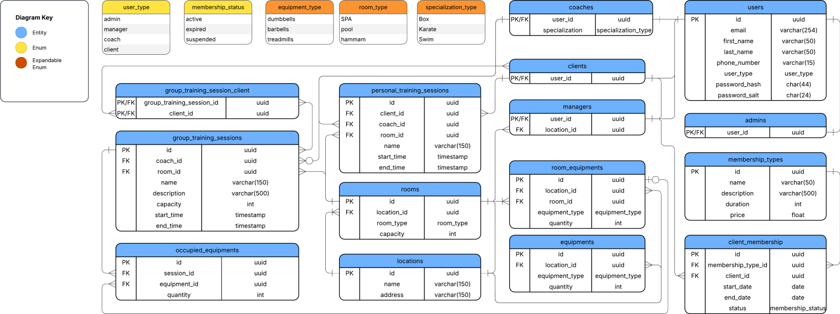
Рис. . Логічна структура бази даних
d. Реалізація процедур бізнес-логіки
(тригери, процедури, представлення) \
e. Опис інших моделей даних
Розділ 3. Розробка програмного коду
a. Обґрунтування обраної архітектури
(тип, мова програмування, система баз даних, протоколи обміну)
b. Структурна модель інформаційної системи
c. Призначення модулів та компонентів системи
d. Опис реалізації функцій системи
e. Опис реалізації елементів інтерфейсу
Розділ 4. Опрацювання даних
a. Характеристика первинного джерела даних
(структура, обсяг, оцінка об’єктивності даних)
b. Алгоритм трансформації даних при завантаженні
c. Алгоритм генерації тестових даних
d. Опис додаткових методів обробки даних
Розділ 5. Функціональні можливості системи
a. Інтерфейси управління даними
b. Панель показників бізнес-процесу
c. Засоби аналітичного представлення даних
d. Опис додаткових реалізованих функцій
Висновки
a. Встановлені недоліки
b. Перспективи покращення
Список літератури
Додатки
a. Скрипт створення бази даних
b. Скрипт завантаження первинних даних
c. Програмний код реалізації бізнес-логіки
d. Зразки сторінок графічного інтерфейсу

